MANUAL BÁSICO DE OPERAÇÃO
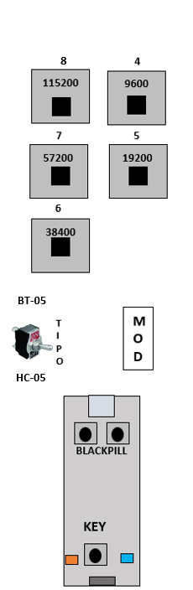
Ao ligar o Blackpill, o programa entra no modo verificação. Neste modo, quando pressionado um botão, o LED piscará o número de vezes indicado no rótulo do botão se estiver configurado naquela velocidade. Se não estiver configurado na velocidade indicada no rótulo do botão, o LED piscará 10 vezes bem rapidamente.
9

Pressionando a chave KEY no modulo BlackPill, o LED azul se apaga e o programa entra no modo de alteração da baudrate. Pressionado qualquer botão de seleção de baudrate, o programa altera a baudrate para o valor correspondente ao botão e o LED piscará o número de vezes corresponde e o módulo BlackPill reinicia. Se o modulo já estiver na velocidade/baudrate que se deseja, o led piscará 10 vezes rapidamente.
Colocando a chave TIPO na posição BLE, o modulo BlackPill é habilitado a controlar a baudrate de módulos BLE nome BT-05. Na posição BLU Desligada a chave TIPO, o modulo BlackPill é habilitado a controlar a baudreate de módulos Bluetooth modelo HC-05.
KEY

Para alterar a baudrate no tipo BLE com nome BT-05:
4 – AT+BAUD4\r\n-> 9600 baud -> 4 piscadas
5 – AT+BAUD5\r\n -> 19200 baud -> 5 piscadas
7
6 – AT+BAUD6\r\n -> 38400 baud -> 6 piscadas
7 – AT+BAUD7\r\n -> 57600 baud -> 7 piscadas
8 – AT+BAUD2\r\n -> 115200 baud -> 8 piscadas
Para consultar a baudrate: AT+BAUD\r\n

Para alterar a baudrate no tipo Bluetooth modelo HC-05 e nome HC-05:
6 6
4 – AT+UART=9600,0,0\r\n -> 9600 baud -> 4 piscadas
5 – AT+UART=19200,0,0\r\n -> 19200 baud -> 5 piscadas
7
6 – AT+UART=38400,0,0\r\n -> 38400 baud -> 6 piscadas
7 – AT+UART=57600,0,0\r\n -> 57600 baud -> 7 piscadas
8 – AT+UART=115200,0,0\r\n -> 115200 baud -> 8 piscadas
Para consultar a baudrate: AT+UART?\r\n

KEY

